Viernes
12
de Febrero

Primero de Primaria
Conocimiento del Medio

Las fuentes de luz

Aprendizaje esperado: Inferirás que la luz es necesaria para ver objetos y colores.

Énfasis: Reconocerás algunas fuentes naturales y artificiales de luz.

¿Qué vamos a aprender?

Aprenderás las diferentes fuentes de luz que existen.

Conocerás que la luz natural es producida por el sol principalmente, mientras que existen diferentes fuentes de luz artificial, son aquellas que te ayudan a ver los objetos y colores en los momentos en que no hay luz solar o natural.

https://libros.conaliteg.gob.mx/20/P1COA.htm

¿Qué hacemos?

Para iniciar la sesión de hoy observa un video llamado “Un poco de miedo”.

Te invito a que pongas mucha atención para que después del video puedas contestar algunas preguntas.

- Un poco de miedo.
https://www.youtube.com/watch?v=16SKgoRHG1s

No tenía nada de terrorífico ese video, al contrario, es una canción muy divertida.

A veces, en la oscuridad se reflejan las sombras de las cosas y, como no tienen color, se ven de manera diferente que cuando hay luz.

Exactamente, muchas veces las sombras de las cosas se ven como monstruos o animales raros, pero si esos mismos objetos los vemos con la luz del sol o de un foco o linterna, te das cuenta de que no hay nada que temer, se trata de los mismos objetos de día y de noche.

Ahora que terminó el video, vas a hacer unas preguntas sobre lo comentado en él.

¿Por qué tenía miedo la niña cuando ya está en su cama?

Porque le da miedo ver las sombras en la oscuridad.

Una segunda pregunta, ¿Qué hace la niña de la canción para asegurarse que no hay cosas o seres extraños en su recámara?

Como es de noche y no hay luz de sol, enciende una linterna para mirar lo que hay a su alrededor.

Una tercera pregunta, además de la linterna, ¿Qué otras fuentes de luz conoces? Recuerda que las fuentes de luz son aquellas que la producen.

Si, como los focos que funcionan con electricidad, diferentes tipos de lámparas, las linternas, las velas, el sol.

Y las luciérnagas.

¿Las luciérnagas?

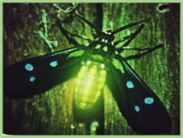

Las luciérnagas son insectos capaces de producir luz con su cuerpo, aunque no se utilizan para poder ver, son fuentes de luz porque ellas mismas la producen.

Las luciérnagas se caracterizan por un fenómeno espectacular conocido como bioluminiscencia: producen su propia luz para comunicarse. Durante el verano, los machos voladores emiten luz y las hembras sin alas responden desde el suelo o desde un arbusto.

Observa el siguiente video, pon mucha atención para ver todos los pequeños destellos de luz.

- La pequeña luciérnaga.
https://www.youtube.com/watch?v=NAXVdSn3UJM

Cuando viajas de noche, en algunas carretas encuentras muchas luciérnagas en el camino, las puedes distinguir muy fácilmente por sus lucecitas.

Te voy a presentar unas imágenes y descubrirás si se trata de una fuente de luz natural o artificial.

Al final de las imágenes estará un recuadro donde del lado izquierdo están las fuentes de luz naturales y del lado derecho las fuentes de luz artificiales.

¿Qué observas?
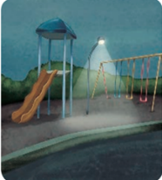

Es una lámpara, es una fuente de luz artificial. Se utiliza para ver las cosas durante la noche que no hay luz solar.

Pasa a la segunda fotografía. ¿Qué es?

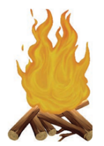

Es una fogata produce luz y calor de forma natural, ya que la produce por sí mismo. En la mayoría de las ocasiones la usas para producir calor, aunque también te ayuda a iluminar el lugar donde está colocada.

Sí, esta fuente de luz natural, que también produce calor. Observa la siguiente imagen, ¿De qué se trata?

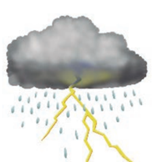

Es un relámpago. Yo opino que es una fuente natural de luz, aunque dura muy poco y solo cuando llueve se llegan a producir estos relámpagos que iluminan momentáneamente el cielo.

Las fuentes naturales de luz siempre han sido aprovechadas por el ser humano para llevar a cabo sus actividades cotidianas desde épocas primitivas, por ejemplo, el fuego o la luz del sol. Ahora pasa a la siguiente imagen. ¿Qué tienes aquí?

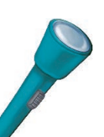

Es una linterna.

Es una fuente de luz artificial porque se produce a través de unas pilas o baterías. que generan la energía eléctrica.

Sabes mucho, qué bueno que compartas tus conocimientos.

Pasa a la siguiente imagen, ¿Qué es?

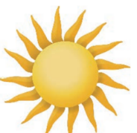

Es el Sol que es la mayor fuente natural de luz que tiene el planeta, la Tierra, además proporciona calor, a todos los seres vivos que la habitan.

Aunque hay épocas del año en que la luz solar disminuye su intensidad, sigue siendo la luz natural que necesitas para llevar a cabo tus actividades cotidianas, como ir a la escuela, jugar, leer, hacer diversas tareas en la casa, etcétera.

Sin la luz del sol sería casi imposible realizar todas las actividades que en la actualidad realizas, tal vez, tendrías que realizar tus actividades cotidianas únicamente con luz artificial.

Las siguientes imágenes corresponden a unos ojos y unos lentes, aunque ninguno de los dos genera luz, si nos permiten ver.
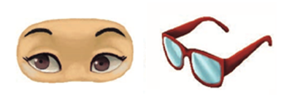

Cuando el sentido de la vista falla, a las personas se les dificulta ver correctamente o hay quiénes no pueden ver. Los anteojos pueden ayudar a que las personas vean mejor.

Ahora que has terminado te invito a ver cómo quedo el recuadro con las fuentes de luz natural y artificial más comunes que conoces.

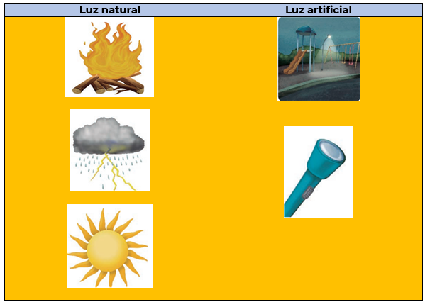
La luz te facilita ver todas las cosas que te rodean, puede ser luz natural o luz artificial. La luz artificial te permite ver las cosas en la noche o hay poca iluminación, como ver por dónde caminas para no tropezarte o realizar actividades en tu casa, como la limpieza, o simplemente ver la televisión. Y la luz natural te permite ver con toda claridad las cosas, los colores, a las personas, los animales, las flores, los edificios, los autos, y todo lo que te rodea durante el día.

El Reto de Hoy:

El reto en esta sesión es que, en compañía de tu mamá, papá o un adulto, recorras tu casa e identifiques las fuentes de luz que utilizas. Dibújalas en tu cuaderno y escribe su nombre.

Si te es posible consulta otros libros y comenta el tema de hoy con tu familia.

¡Buen trabajo!

Gracias por tu esfuerzo.

Para saber más:
Lecturas

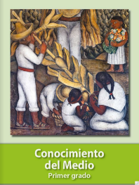
https://libros.conaliteg.gob.mx/primaria.html

